Трансфертный лист

Уважаемые участники! Просим вас по окончании недели математики поделиться с нами впечатлениями, предложениями, замечаниями.

1.Какие мероприятия, уроки вам понравились?
____________________________________________________________________________________________________________________________________________________________________________________________________________________________________

2.Ваши замечания о проведении мероприятий.
____________________________________________________________________________________________________________________________________________________________________________________________________________________________________

3.Ваши предложения, впечатления.
____________________________________________________________________________________________________________________________________________________________________________________________________________________________________

МБОУ «Аксентисская ООШ»

Дидактический блокнот участника
Недели математики

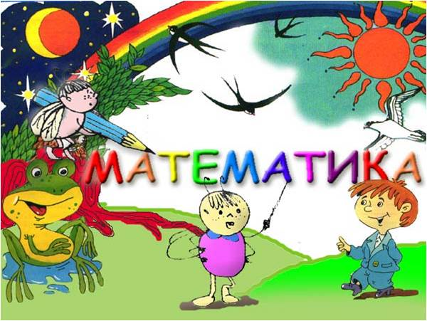

2013-2014 учебный год

Пятница
«Математика и олимпиада Сочи-2014»
5 класс – математический марафон
«Достижение к достижениям»
6 класс – круговой турнир «Малая олимпиада»
7 класс – игра-комбинация «К олимпийским
вершинам»
8 класс – Личное первенство «Калейдоскоп»
9 класс – индивидуальная гонка «Математика
в олимпиаде»

15.02.2014
Суббота
«Математика и олимпиада Сочи-2014»
5класс – Задачи от мудрой совы
6 класс – Задачи от мудрой совы
7 класс – Задачи от мудрой совы
8 класс – командная эстафета «Эрудит»
9 класс – математический раунд «Праздник
чисел»

математический тандем

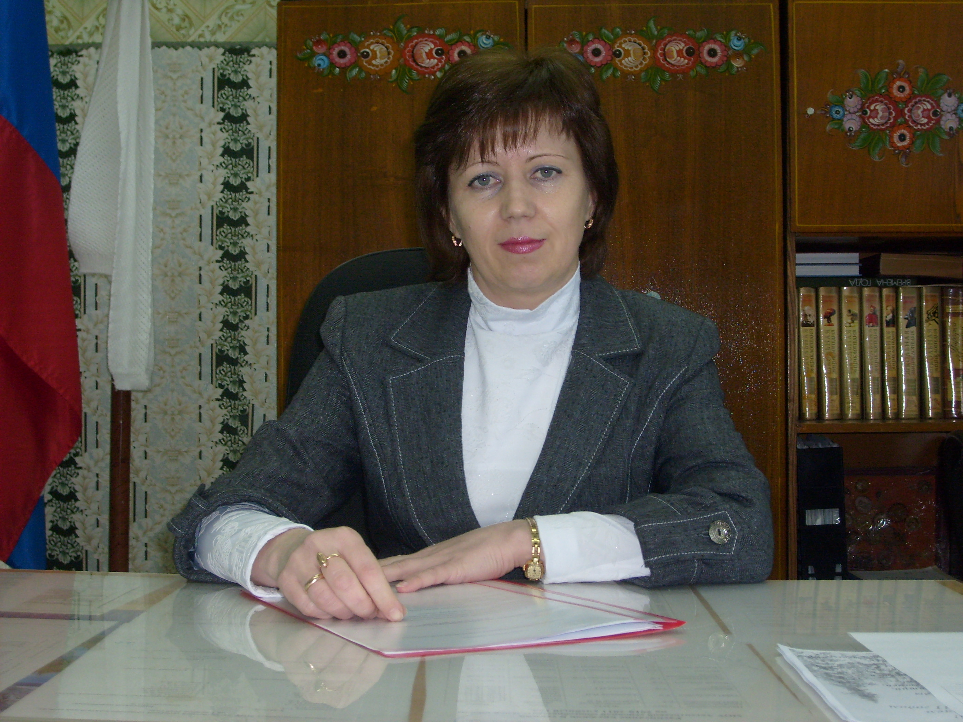 Губанихина Татьяна Александровна
-директор школы, учитель математики первой категории, стаж работы - 21 год.

Трухина Наталья Константиновна – заместитель директора, учитель математики первой категории, стаж работы - 30 лет.
Перед прошлым – склони голову,
Перед будущим – засучи рукава.

План недели математики
Девиз:
«В математике есть своя красота, как в живописи и поэзии»

10.02.2014
Понедельник
«Математика и природа»
5 класс – игра «Остаться в живых»
6 класс – математическое многоборье
“Природа вокруг нас»
7 класс – гонка преследования «Гений от
природы»
9 класс – Математический турнир «Подумай!
Сообрази!»
11.02.2014
Вторник
«Математика и здоровье»
5 класс – Задачи от мудрой совы
6 класс – Задачи от мудрой совы
7 класс – Задачи от мудрой совы
8 класс – Игра-соревнование «Слабое звено».
9 класс – многоборье ГИА - 2014

12.02.2014
Среда
«Математика и экономика»
5 класс – командное первенство «Вместе
строим дом»
6 класс – кейс «Подарок»
7 класс – игра Монополия»

13.02.2014
Четверг
«Математика и путешествия»
5 класс – путешествие «К пирамиде Хеопса.
Дроби».
6 класс – путешествие «Вокруг света с
математикой»
7 класс – математическая эстафета «Спорт,
математика и я – друзья»
8 класс – Гонка преследования «Мозголом»
9 класс – Гонка преследования «Мозголом»

«Математику придумали лентяи. Когда им надоело складывать, они изобрели умножение, устали умножать – додумались до степени. И нет на земле ничего проще, честнее и в то же время непостижимее и прекраснее этой науки, которая, если хорошенько прислушаться, так наглядно и очевидно объясняет и мировоззрение наших предков и законы бытия.»
Анна Мехед
Неделя в нашей школе посвящена самой древней и самой юной, вечно молодой науке – математике.
Математика всегда сопровождала человека в жизни. Она помогает развитию других наук, она развивает у человека такие важные качества личности, как:
- логическое мышление;
- целеустремлённость, сильную волю;
- устойчивое внимание, сосредоточенность;
- хорошую память;
- умение логически мыслить: сравнивать, сопоставлять, классифицировать;
- способность к творчеству и научной фантазии;
- умение прикидывать и оценивать результаты.

18.02.2014
Вторник
Церемония награждения.
Подведение итогов. Награждение победителей и активных участников.

